МИНИСТЕРСТВО ОБРАЗОВАНИЯ И НАУКИ РЕСПУБЛИКИ ДАГЕСТАН

МКОУ «Бугленская СОШ имени Ш.И.Шихсаидова»

Россия, республика Дагестан, 368210, Буйнакский район село Буглен, ул. Спортивная 6,

e-mail :buglen_school@mail.ru ОГРН:1030500714793 ИНН:0507009667

Утвержден:
директором МКОУ
«Бугленская СОШ.
им. Ш.И.ШИХСАИДОВА»
________ Джаватовой А
зам. директора по в/р
________Джахбаровой Д.Г.
«__»______2019ГОД._
План
По реализации республиканской целевой программы «Повышение безопасности дорожного движения».
МКОУ» БУГЛЕНСКАЯ СОШ им.Ш.И. ШИХСАИДОВА» на 2018-2019 уч.год

№ | Проводимые мероприятия. | Класс. | Кол-во. | Сроки. | Ответственные | Гости.
1 | Радиолинейка: Кто ты?- Юидовец. | 1-11 | 237 | март | зам. по ВР.  Рук.безопасности  Шанавазов С.Ф. кл.рук. | Родители.
2 | Открытое мероприятие «Дорожный патруль» | 2 «а»-2 «б» | 33 | 1.02. – 15.02.19г | Классные руководители | родители
3 | Радиолинейка :Помни правила ГАИ | 1-11 | 237 | 11.02.19год | Совет лидеров.
4 | Беседа на тему: «Правила оказания первой помощи при ушибах и ссадинах» | 2-5 | 85 | 27.02.19 | Рук. безопасности  Шанавазов С.Ф.  Гаджиева Н – мед. сестра. | родители
5 | «Внимание дети»-беседы , просмотры фильмов по безопасности дорожного движения. | 1-11 | 237 | В теч. года | зам. по ВР.  Рук.безопасности  Шанавазов С.Ф. | .
6 | Отрытое мероприятие в 2 «б» по ПДД. |  | 40 | 16.02.2019г | зам. по ВР.  Рук.безопасности  Шанавазов С.Ф. | Инспектор по пропаганде Акаев Д

1-30.

4..02.19г- в МКОУ «Бугленская СОШ. имени Ш. И. Шихсаидова» руководитель безопасности Шанавазов С.Ф. проводит -беседы , просмотры фильмов по безопасности дорожного движения. ЗЗ
06.02.18г в МКОУ «Бугленская СОШ. имени Ш.И.Шихсаидова»-Викторина в 1 "б" классе по правилам ПДД. Провел инспектор по пропаганде Акаев Д.
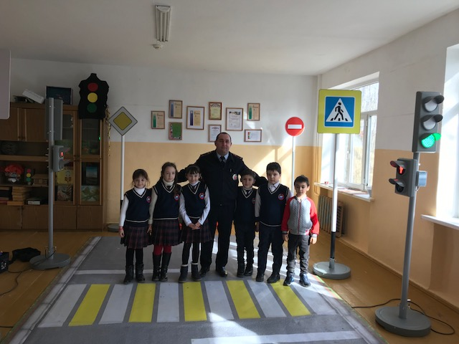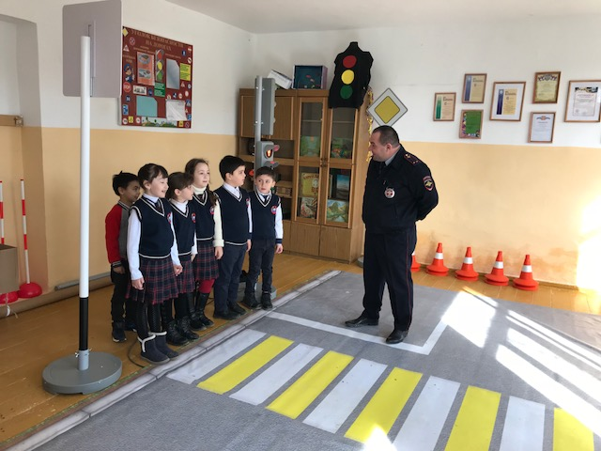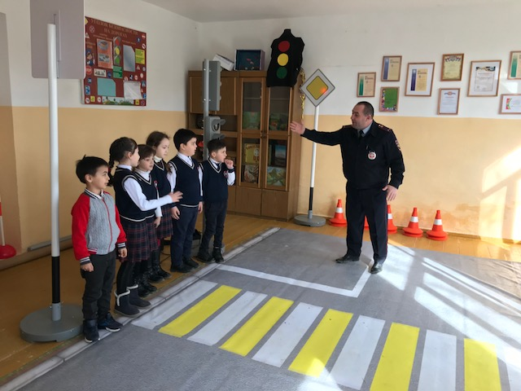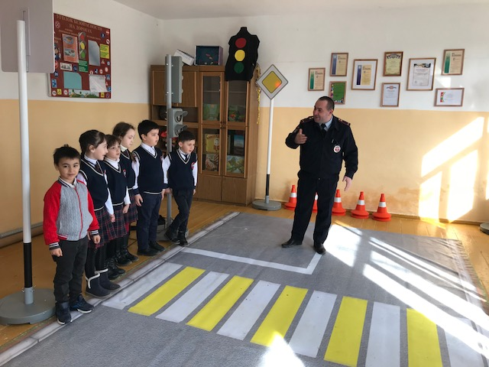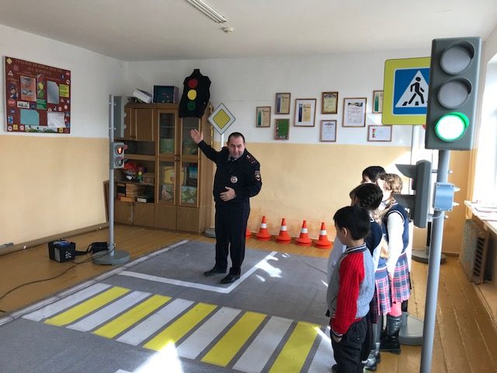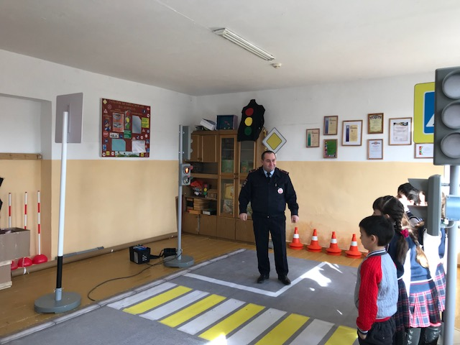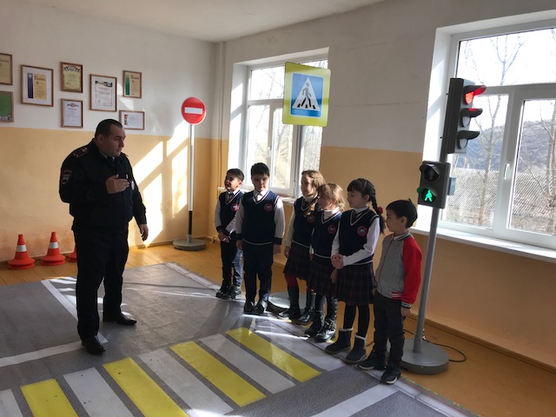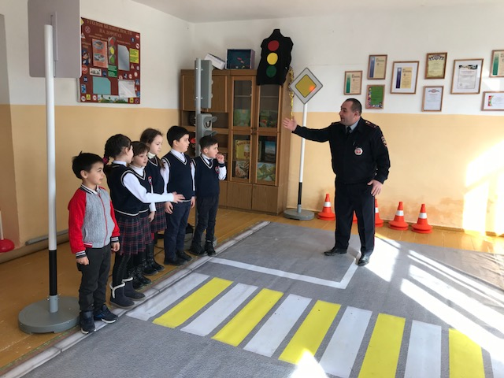

Заместитель директора по ВР._____________________Джахбарова Д.Г.

